25^{Ο} Δημοτικό Σχολείο Ευόσμου

Σας προσκαλούμε στη συζήτηση

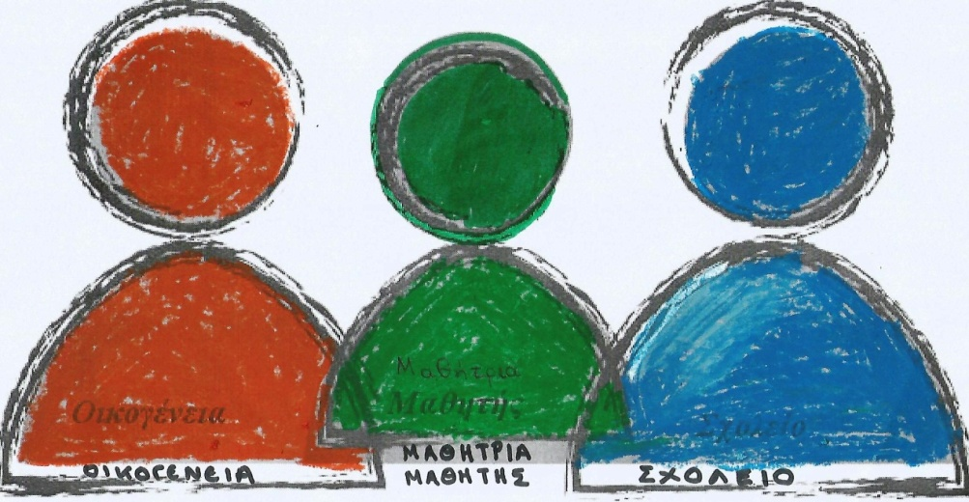

Δευτέρα 18 Απριλίου 2016
στις 18:00 έως 20:30

Mε πρωτοβουλία του σχολείου σε συνεργασία με την
ΚΙΝΗΤΗ ΜΟΝΑΔΑ ΨΥΧΙΚΗΣ ΥΓΕΙΑΣ ΠΑΙΔΩΝ ΚΑΙ ΕΦΗΒΩΝ
Ν.ΠΑΠΑΝΙΚΟΛΑΟΥ
και με στόχο
τη δημιουργία διαύλων καλύτερης επικοινωνίας και συνεργασίας
μεταξύ ΟΙΚΟΓΕΝΕΙΑΣ και ΣΧΟΛΕΙΟΥ

ΟΜΙΛΗΤΕΣ: Μπάρμπουλας Θεόδωρος, Παιδοψυχίατρος
Λεούση Ξανθή, Επισκέπτρια Ψυχικής Υγείας

